МИНИСТЕРСТВО ОБРАЗОВАНИЯ СТАВРОПОЛЬСКОГО КРАЯ
Государственное бюджетное профессиональное образовательное учреждение
«Ставропольский строительный техникум»

И. Б. Бисюкова, О. В. Катрич

ИНЖЕНЕРНАЯ ГРАФИКА

Методические указания по выполнению практических работ

08.02.05 Строительство и эксплуатация автомобильных дорог и аэродромов

Ставрополь, 2024

РАССМОТРЕНО  на заседании цикловой комиссии  естественно-математических дисциплин  Протокол № 10 от «13» мая 2024 г.  и. о. председателя комиссии  Н. В. Корякина | РЕКОМЕНДОВАНО  к применению решением  Методического совета  ГБПОУ ССТ протокол №10  от «24» мая 2024 г.
СОГЛАСОВАНО
Л. В. Белоусова,
заместитель директора по учебно-методической работе и качеству
«13» мая 2024 г.

Рецензенты:
Л. В. Печалова, методист ГБПОУ ССТ

Авторы-разработчики:
И. Б. Бисюкова, преподаватель цикловой комиссии естественно-математических дисциплин ГБПОУ ССТ
О. В. Катрич, преподаватель цикловой комиссии естественно-математических дисциплин ГБПОУ ССТ
«13» мая 2024 г.

Методические указания по организации практической работы обучающихся по дисциплине «Инженерная графика» предназначены для обучающихся очной формы обучения профессиональных образовательных организаций, реализующих образовательную программу среднего (полного) общего образования в рамках подготовки квалифицированных рабочих и специалистов среднего звена.
Цель методических указаний – оказание помощи обучающимся очной формы обучения в выполнении практических работ по дисциплине «Инженерная графика».
Данные методические указания представляют собой сборник практических заданий по разделу 3 Основы начертательной геометрии, дисциплины «Инженерная графика» для студентов 2 курса очной формы обучения специальности: 08.02.05 Строительство и эксплуатация автомобильных дорог и аэродромов.
Каждая тема содержит краткий теоретический материал, даются рекомендации по оформлению и компоновке чертежей индивидуальных графических заданий. Предлагаются варианты графических заданий, и примеры выполнения и оформления работ по каждой теме.

СОДЕРЖАНИЕ
ВВЕДЕНИЕ 5
ОБОЗНАЧЕНИЯ И СИМВОЛЫ 6
Раздел 3 Основы начертательной геометрии 8
Тема 3.1 Виды проецирования. Комплексный чертеж. 8
Практическое занятие 3.1.1 8
Практическое занятие 3.1.2 11
Тема 3.2 Проекции геометрических тел 13
Практическое занятие 3.2.1 13
Практическое занятие 3.2.2 15
Практическое занятие 3.2.3 19
Список использованных источников 23

ВВЕДЕНИЕ
В начале каждой темы предлагаемого издания приводятся краткие сведения по теории рассматриваемых вопросов. Эти сведения не являются исчерпывающими, поэтому при подготовке к практическому занятию необходимо тщательно и подробно изучить теоретический материал, изложенный в лекциях и в рекомендованной учебной литературе.
Решение задач следует выполнять в определенной последовательности:
- внимательно прочитать условие задачи;
- мысленно представить взаимное расположение заданных элементов;
- наметить план решения задачи;
- произвести графические построения, в соответствии с намеченным алгоритмом.
Материал изложен с нарастающей степенью сложности, поэтому нельзя пропускать предыдущие темы и переходить к последующим. В случае пропуска занятия по какой-либо причине, необходимо сначала проработать теоретический материал и решить относящиеся к теме задачи и только затем переходить к заданиям по следующей теме.
Наибольший эффект при изучении дисциплины дает самостоятельная работа, касающаяся как изучения теоретического материала, так и практического решения задач. В ходе практического занятия преподаватель корректирует и направляет самостоятельную работу обучаемых.
Все графические операции выполняются с применением графического редактора NanoCAD, результат построения допускается выделять любым другим цветом.
Решая задачи по начертательной геометрии, следует помнить, что графическая точность и аккуратность построения определяют правильность решения задач.

ОБОЗНАЧЕНИЯ И СИМВОЛЫ
При решении задач используют обозначения и символы, принятые в соответствии с рекомендациями Академии наук.

Обозначение геометрических фигур и их проекций

- Плоскости проекций обозначаются прописной буквой П с добавлением построчного индекса: П₁, П₂, П₃.
- Проекции точек, прямых и плоскостей обозначаются теми же буквами, какими обозначены их оригиналы с добавлением индекса, соответствующего индексу плоскости проекций.
- Точки обозначаются прописными буквами латинского алфавита или арабскими цифрами: A, B, C, …K, L, M, N.
1, 2, 3, ………14, 15.
- Прямые линии, произвольным образом расположенные по отношению к плоскостям проекций, обозначаются строчными буквами латинского алфавита: d, n, m.
- Прямые линии, параллельные плоскостям проекций, принято обозначать следующими буквами латинского алфавита: горизонтальная прямая – h, фронтальная прямая – f, профильная прямая – p.
- Отрезок прямой линии, ограниченной точками А и В – [АВ].
- Оси проекций обозначаются буквами x, y, z.
- Плоскости и поверхности обозначаются прописными буквами греческого алфавита: ∑, Ω.
- Углы обозначаются символом угла и буквой греческого алфавита: ∠α^{о}, ∠β^{о}, ∠γ^{о}.

Символы, обозначающие отношения между геометрическими фигурами:
≡ – совпадают, равны, результат действия;
∞ – подобны;
⊥ – перпендикулярны;
II – параллельны;
⁄ – отрицание;
∈ – принадлежность;
⊂ – включение (плоскость включает в себя линию).

Раздел 3 Основы начертательной геометрии

Тема 3.1 Виды проецирования. Комплексный чертеж.

Практическое занятие 3.1.1
Тема: Проецирование точки и отрезка прямой на три плоскости проекций
ЦЕЛЬ ЗАНЯТИЯ: Выработать практические умения и приобрести практические навыки по выполнению трех проекций точки и прямой.
Овладеть методами ортогонального проецирования.
Теоретический материал
Точка в ортогональных проекциях
Начертательная геометрия – наука о методах построения изображений пространственных форм на плоскости.
В начертательной геометрии в основу любого изображения положена операция проецирования. Основным методом проецирования точек, прямых и плоскостей является метод ортогонального (прямоугольного) проецирования.
Расстояние от точки до горизонтальной плоскости проекций называется высотой точки; расстояние от точки до фронтальной плоскости проекций называется глубиной точки; расстояние от точки до профильной плоскости проекций – широтой точки.
Существует три плоскости проекций, которые между собой взаимно-перпендикулярны. Одну из плоскостей проекций П₁ располагают горизонтально, а вторую П₂ – вертикально, П₁ – горизонтальная плоскость проекций, П₂- фронтальная. Третья плоскость, перпендикулярная к П_{1 и} П₂, обозначается буквой П₃ и называется профильной плоскостью. Плоскости проекций П_{1,} П₂ и П₃ относятся к основным плоскостям проекций.
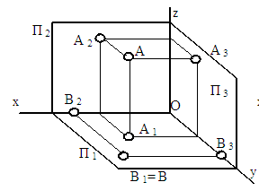
Если плоскости развернуть получим плоский чертеж трех плоскостей.
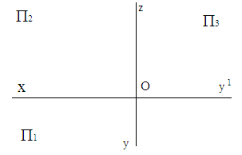
Линия пересечения плоскостей П₁ и П₂ – ось Х, линия пересечения плоскостей П₃ и П₂ – ось Z , линия пересечения плоскостей П₁ и П₃ – ось У.
Прямая в ортогональных проекциях
Прямая (плоскость), не параллельная и не перпендикулярная ни к одной из плоскостей проекций, называется прямой (плоскостью) общего положения.
Прямая (плоскость), перпендикулярная к одной из плоскостей проекций, называется проецирующей.
Прямая (плоскость), параллельная к одной из плоскостей проекций, называется прямой (плоскостью) уровня.
Практическая часть
Задание: установить формат А4 портретный с основной надписью. Выполнить чертежи точки и прямой. Вес линий установить самостоятельно
Заполнить основную надпись:
1 графа – ГР .08.02.05.51.11. А-01.24. ИГ
2 графа – ИНЖЕНЕРНАЯ ГРАФИКА
3 графа – Основы начертательной геометрии
4 графа – Точка и прямая
Задача 1.
Даны две проекции точки А – А₁ – горизонтальная проекция и А_{2 –} фронтальная проекция . Найти третью профильную проекцию точки-А₃.
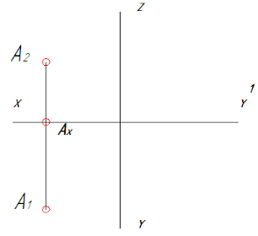
Задача 2
Даны горизонтальные и фронтальные проекции точек АВСЕК. Построить профильные проекции точек АВСЕК. Соединить их отрезками АВ, ВС, СЕ, ЕК. Выделите на чертеже отрезок общего положения красным цветом.
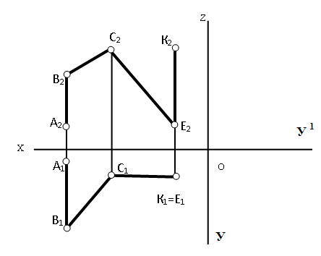
При обводке толщина линий берется в соответствии с ГОСТ 2.303-68. Все видимые сплошные основные линии – вес s = 0,6. Линии осевые, линии построений и линии связи должны быть сплошными тонкими линиями – вес s = 0,15.
Все основные вспомогательные построения должны быть сохранены.
Точки на чертеже желательно вычерчивать в виде окружности диаметром 1,5…2 мм.
Каждая работа оценивается преподавателем с учетом правильности выполнения построений и качества оформления.

Практическое занятие 3.1.2
Тема: Проецирование плоскости на три плоскости проекций.
ЦЕЛЬ ЗАНЯТИЯ: Выработать практические умения и приобрести практические навыки по выполнению трех проекций плоскости.
Овладеть методами ортогонального проецирования.
Задание: установить формат А4 портретный с основной надписью. Выполнить чертеж плоскости. Вес линий установить самостоятельно
Заполнить основную надпись:
1 графа – ГР .08.02.05.51.11. А-01.24. ИГ
2 графа – ИНЖЕНЕРНАЯ ГРАФИКА
3 графа – Основы начертательной геометрии
4 графа – Плоскость……
Задача Даны горизонтальные и фронтальные проекции точек ВСКМ, которые образуют плоскость общего или частного положения, в виде четырехугольника. Построить профильные проекции точек ВСКМ. Соединить их отрезками ВС, СК, КМ, МВ. Получившийся четырехугольник на профильной плоскости проекций выделить красным цветом. Записать наименование плоскости в основной надписи.

1  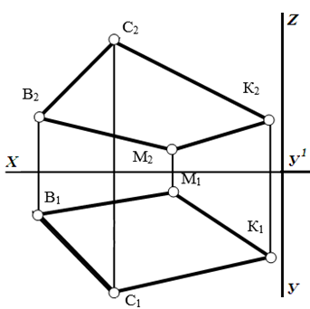 | 2  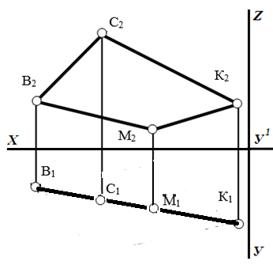 | 3  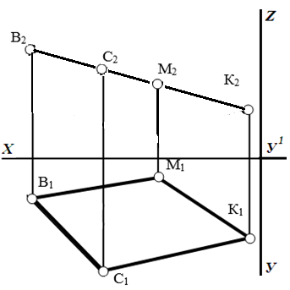

При обводке толщина линий берется в соответствии с ГОСТ 2.303-68. Все видимые сплошные основные линии – вес s = 0,6. Линии осевые, линии построений и линии связи должны быть сплошными тонкими линиями – вес s = 0,15.
Все основные вспомогательные построения должны быть сохранены.
Точки на чертеже желательно вычерчивать в виде окружности диаметром 1,5…2 мм.
Каждая работа оценивается преподавателем с учетом правильности выполнения построений и качества оформления.
Вопросы для самоконтроля:
- Какая плоскость называется горизонтальной плоскостью проекций?
- Какая плоскость называется фронтальной плоскостью проекций?
- Какая плоскость называется профильной плоскостью проекций?
- Что такое высота точки?
- Дайте определение глубины и широты точки.
- Какая прямая называется прямой общего положения?
- Дайте определение восходящей и нисходящей прямой (плоскости).
- Какая прямая (плоскость) называется прямой уровня?
- Какая прямая (плоскость) называется проецирующей прямой?

Тема 3.2 Проекции геометрических тел

Практическое занятие 3.2.1
Тема: Проецирование геометрических тел на три плоскости проекций.
ЦЕЛЬ ЗАНЯТИЯ: Выработать практические умения и приобрести навыки по вычерчиванию ортогональных проекций геометрических тел;
Овладеть методами по вычерчиванию ортогональных проекций геометрических тел.
Теоретический материал
Видом называется изображение обращенной к наблюдателю видимой части поверхности предмета.
В учебной практике используют, как правило, три основных вида: вид спереди, вид сверху и вид слева (рисунок 1). Вид спереди является главным видом.
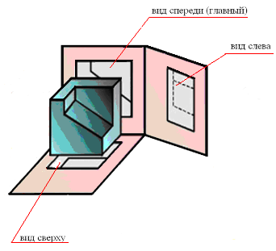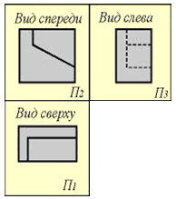
Рисунок 1 – Расположение основных видов
На чертеже виды, как правило, располагаются в проекционной связи и на чертежах, никак не обозначаются (рисунок 2).

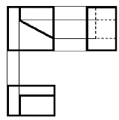
Рисунок 2 – Расположение видов
Геометрическую фигуру можно рассматривать как комбинацию различных геометрических элементов: вершин, ребер, граней.
Точка принадлежит плоскости, если она лежит на прямой, принадлежащей этой плоскости.
Общий метод определения точки, лежащей на поверхности геометрического тела, заключается в следующем: через точку на поверхности проводят вспомогательную прямую, проекции которой легко определяются на данной поверхности.
Практическая часть
Задание: Установить формат А4 альбомный с основной надписью. Выполнить чертежи геометрических фигур. Вес линий установить самостоятельно.
Заполнить основную надпись:
1 графа – ГР .08.02.05.51.11. А-01.24. ИГ
2 графа – ИНЖЕНЕРНАЯ ГРАФИКА
3 графа – Основы начертательной геометрии
4 графа – Геометрическая фигура – …
Задача. Даны горизонтальные и фронтальные проекции геометрических фигур. Построить недостающие проекции фигур в плоскости П_{3.} Построить недостающие проекции точек. Получившиеся фигуры на профильной плоскости проекций выделить красным цветом. Записать наименование геометрических фигур в основной надписи.
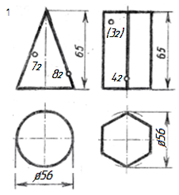 | 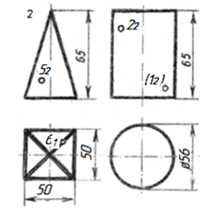

При обводке толщина линий берется в соответствии с ГОСТ 2.303-68. Все видимые сплошные основные линии – вес s = 0,6. Линии осевые, линии построений и линии связи должны быть сплошными тонкими линиями – вес s = 0,15.
Все основные вспомогательные построения должны быть сохранены.
Точки на чертеже желательно вычерчивать в виде окружности диаметром 1,5…2 мм.
Каждая работа оценивается преподавателем с учетом правильности выполнения построений и качества оформления.
Вопросы для самоконтроля:
1. Какие геометрические фигуры вы знаете.
2. Какие виды относятся к основным видам.
3. Какой вид является главным видом.

Практическое занятие 3.2.2
Тема: Виды аксонометрических проекций. Построение аксонометрических проекций геометрических тел
ЦЕЛЬ ЗАНЯТИЯ: Выработать практические умения и приобрести навыки по вычерчиванию аксонометрических проекций геометрических тел.
Овладеть методами по вычерчиванию аксонометрических проекций геометрических тел.

Теоретический материал
Аксонометрическая проекция — способ изображения геометрических предметов на чертеже при помощи параллельных проекций. Применяется в проекционном черчении для отображения внешнего вида детали.
Прямоугольная изометрическая проекция – это разновидность аксонометрической проекции, при которой в отображении трёхмерного объекта на плоскость коэффициент искажения (отношение длины спроецированного на плоскость отрезка, параллельного координатной оси, к действительной длине отрезка) по всем трём осям один и тот же.
Построение прямоугольной изометрической проекции
Для наглядных изображений предметов, изделий и их составных частей
рекомендуется применять прямоугольную изометрическую проекцию.
Общий порядок построения аксонометрических проекций следующий:
1. Выбирают оси координат ортогональной проекции детали;
2. Строят оси аксонометрической проекции;
3. Строят аксонометрическое изображение основной формы детали;
4. Строят аксонометрическое изображение всех элементов, определяющих действительную форму данной детали.
Положение оси в прямоугольной изометрической проекции приведено на рисунке 1. Действительные коэффициенты искажения по осям равны 0,82. В учебной практике пользуются приведенными коэффициентами, равными 1.
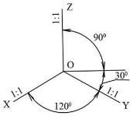
Рисунок 1- Оси в прямоугольной изометрической проекции
Способы построения осей изометрии
Направление аксонометрических осей в изометрии можно получить несколькими способами (смотри рисунок 2).
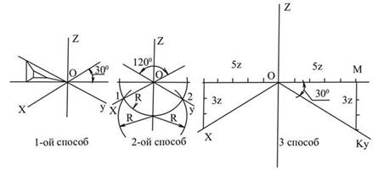
Рисунок 2- Направление аксонометрических осей
Первый способ – с помощью угольника в 30°;
Второй способ – разделить циркулем окружность произвольного радиуса на 6 частей; прямая О₁ – ось ох, прямая О₂ – ось y.
Практическая часть
Задание: Установить формат А3 альбомный с основной надписью. Выполнить чертеж трехгранной пирамиды в прямоугольной изометрической проекции. Вес линий установить самостоятельно.
Заполнить основную надпись:
1 графа – ГР .08.02.05.51.11. А-01.24. ИГ
2 графа – ИНЖЕНЕРНАЯ ГРАФИКА
3 графа – Основы начертательной геометрии
4 графа – Изометрия пирамиды
Задача Даны горизонтальная и фронтальная проекции трехгранной пирамиды. Диаметр окружности = 60мм, Высота пирамиды = 70мм. Перечертить их на формат. Построить прямоугольную изометрическую проекцию трехгранной пирамиды.
АЛГОРИТМ ПОСТРОЕНИЯ
1 Выстраиваем пирамиду в двух проекциях. Задаем оси Х,У,Z на проекциях пирамиды- красной линией и обозначаем получившиеся точки.  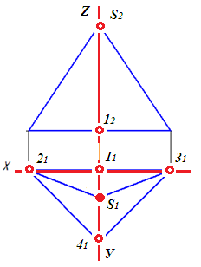 | 2 Строим оси прямоугольной изометрии – Х, У, Z (которые располагаются под углом 120^{о}) и обозначаем их на чертеже.  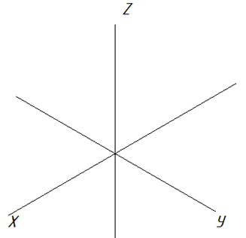 | 3 Откладываем по осям, соответствующие величины пирамиды. По оси Х откладываем отрезки основания пирамиды 1₁ 2₁ и 1₁ 3₁.  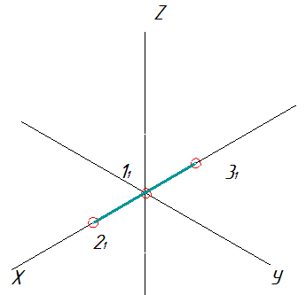
4 По оси У откладываем отрезки 1₁ S₁ и S₁ 4_{1 ,} соединим точки 2₁ 3₁ 4₁ получим основание пирамиды.  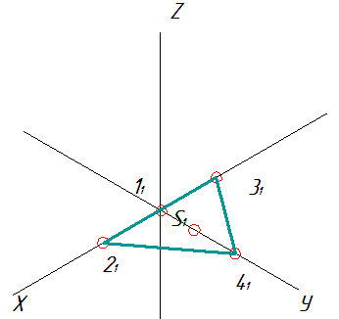 | 5 Переместим ось Z в точку S₁, получим ось Z¹. По оси Z¹ откладываем высоту S₂ 1₂ (измеряем по первому чертежу), получим вершину пирамиды S₂.  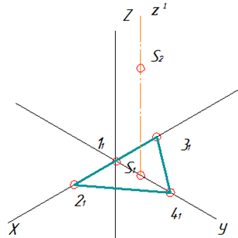 | 6 Соединим вершину S₂ с вершинами основания 2₁ 3₁ 4₁ и определим видимость ребер пирамиды. Получим прямоугольную изометрию пирамиды.  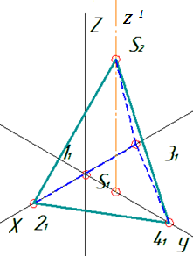
При обводке толщина линий берется в соответствии с ГОСТ 2.303-68. Все видимые сплошные основные линии – вес s = 0,6. Линии осевые, линии построений и линии связи должны быть сплошными тонкими линиями – вес s = 0,15.
Все основные вспомогательные построения должны быть сохранены.
Точки на чертеже желательно вычерчивать в виде окружности диаметром 1,5…2 мм.
Каждая работа оценивается преподавателем с учетом правильности выполнения построений и качества оформления.
ПРИМЕР ПОСТРОЕНИЯ ЧЕРТЕЖА
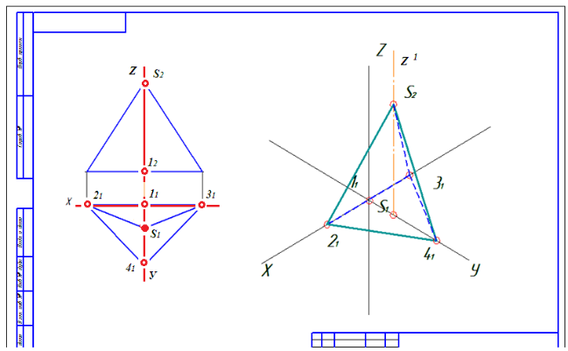
Вопросы для самоконтроля:
- Что называется, аксонометрической проекцией?
- Как располагаются оси в прямоугольной изометрической проекции?
- Как выбираются коэффициенты искажения по осям?

Практическое занятие 3.2.3
Тема: Построение разверток.
ЦЕЛЬ ЗАНЯТИЯ: Выработать практические умения и приобрести практические навыки по выполнению развертки трехгранной пирамиды.
Овладеть методами построения развертки геометрической фигуры.
Теоретический материал
Развертка геометрической фигуры
Развёртка в черчении – множество геометрических фигур, для которых
указано, как следует их соединить друг с другом по сторонам и вершинам, чтобы получить объемное тело.
Развёртка многогранника — совокупность многоугольников, соответственно равных граням многогранника, с указанием того, какие стороны и вершины многоугольников соответствуют одним и тем же рёбрам, и вершинам многогранника.
Развертка правильной пирамиды
Развертка поверхности правильной пирамиды представляет собой плоскую фигуру, составленную из боковых граней – равнобедренных или равносторонних треугольников и правильного многоугольника основания.
Практическая часть
Задание: 1. Установить формат А3 альбомный с основной надписью. Скопировать с чертежа пирамиды два вида, расположенных в плоскости П_{1,} П₂.
2. Рядом с двумя видами построить развертку пирамиды. Вес линий установить самостоятельно.
Заполнить основную надпись:
1 графа – ГР .08.02.05.51.11. А-01.24. ИГ
2 графа – ИНЖЕНЕРНАЯ ГРАФИКА
3 графа – Основы начертательной геометрии
4 графа – Развертка пирамиды
Алгоритм построения задачи 1
Чертеж развертки правильной пирамиды выполняется следующим образом (рисунок 1):
1. Берем произвольно точку S₀ на поле чертежа. Из произвольной точки S₀, как из центра, проводят дугу окружности радиуса L, равного длине бокового ребра пирамиды S₂ А₂.
2. По дуге откладывают три отрезка, равных сторонам основания пирамиды, которое на плоскости П₁ спроецировано в натуральную величину (А_{о} В_{о} = А₁ В₁; В_{о} С_{о} =В₁ С₁; С_{о} А_{о} =С₁ А₁).
3. Найденные точки соединяют прямыми линиями с точкой S_{0 –} S₀ В_{о и} S₀ С_{о} являются линиями сгиба, а линию сгиба в черчении строят как штрих с двумя точками.
4. Получив, таким образом, развертку боковой поверхности, к основанию одного из треугольников пристраивают треугольник, равный основанию пирамиды (В_{о} А_{о} =В₁ А₁; С_{о} А_{о} = С₁ А_{1, а} В_{о} С_{о} =В₁ С₁). Получаем развертку пирамиды.
При обводке толщина линий берется в соответствии с ГОСТ 2.303-68. Все видимые сплошные основные линии – вес s = 0,6. Линии осевые, линии построений и линии связи должны быть сплошными тонкими линиями – вес s = 0,15.
Все основные вспомогательные построения должны быть сохранены.
Точки на чертеже желательно вычерчивать в виде окружности диаметром 1,5…2 мм.
Каждая работа оценивается преподавателем с учетом правильности выполнения построений и качества оформления.
ПРИМЕР ПОСТРОЕНИЯ ЧЕРТЕЖА РАЗВЕРТКИ ПИРАМИДЫ
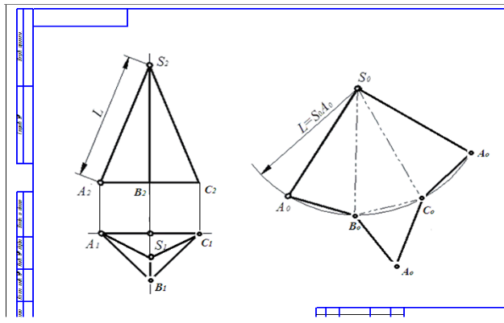
Вопросы для самоконтроля:
- Что такое развертка многогранника?
- Что собой представляет развертка поверхности правильной пирамиды?

Список использованных источников
- Короев, Ю.И. Начертательная геометрия: учебник / Ю.И. Короев. — Москва: КноРус, 2021. — 422 с. — ISBN 978-5-406-07995-9. — URL:https://book.ru/book/938862
- Посвянский А.Д. Краткий курс начертательной геометрии. М.: Высшая школа, 2019.
- Кострюков, А. В. Начертательная геометрия: практикум для СПО / А. В. Кострюков, Ю. В. Семагина. — Саратов: Профобразование, 2020. — 107 c. — ISBN 978-5-4488-0694-0. — Текст: электронный // Электронно-библиотечная система IPR BOOKS: [сайт]. — URL: http://www.iprbookshop.ru/91897.html (дата обращения: 23.04.2021). — Режим доступа: для авторизир. Пользователей
- Фролов, С. А. Начертательная геометрия: сборник задач: учеб. пособие / С.А. Фролов. — 3-е изд., испр. — М.: ИНФРА-М, 2019. — 172 с. — (Среднее профессиональное образование). – ISBN 978-5-16-014147-3. – Текст: электронный. – URL: https://znanium.com/catalog/product/967600 (дата обращения: 23.04.2021). – Режим доступа: по подписке.

